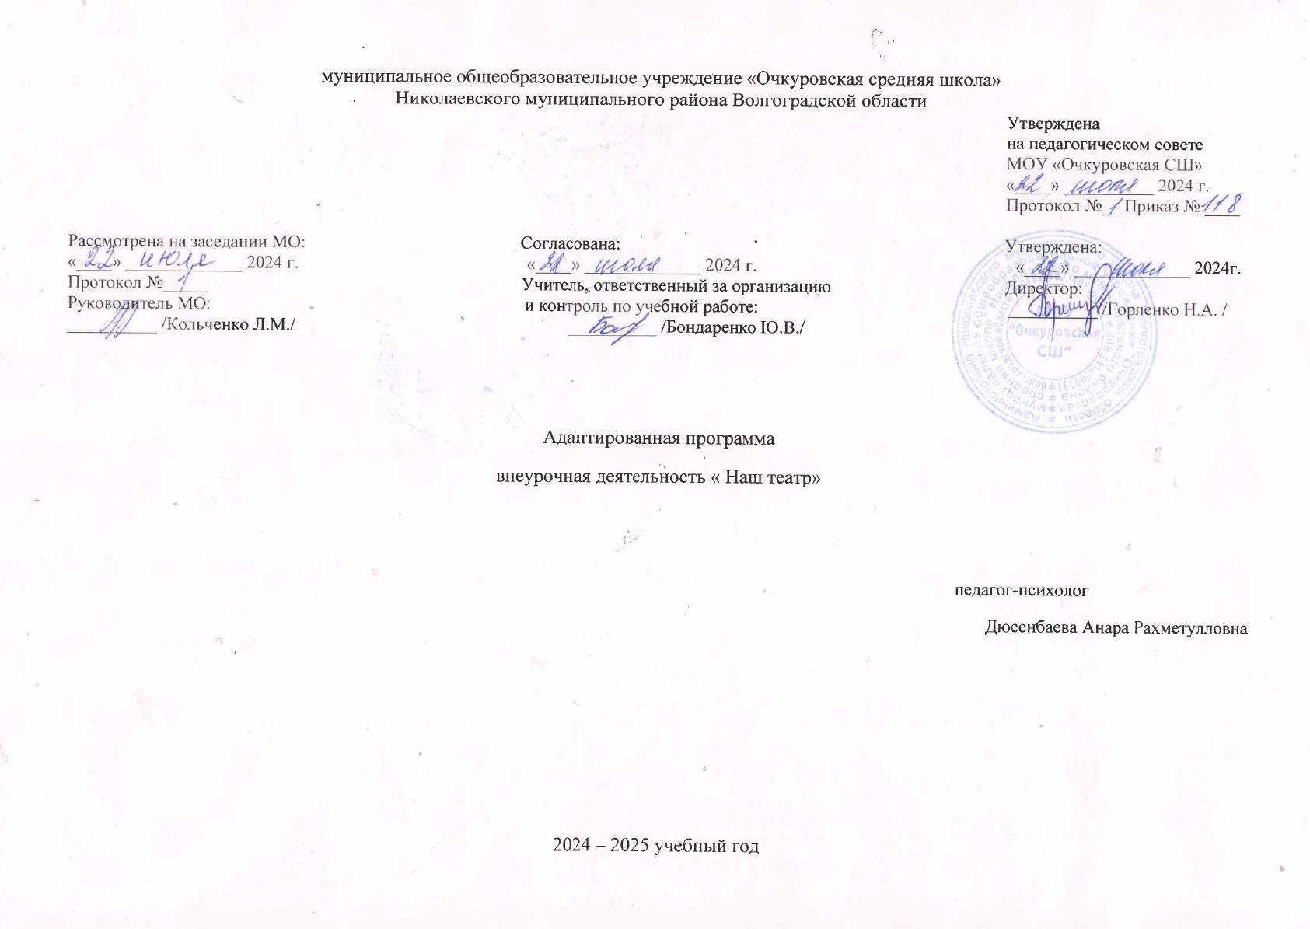

**Пояснительная записка**

Программа внеурочной деятельности «Наш театр» для 7-х классов составлена в соответствии со следующими документами:

1.Федеральный Закон «Об образовании в Российской Федерации» (от 29.12.2012 №273-ФЗ).

2. Федеральный государственный образовательный стандарт основного общего образования, утвержденный приказом Министерства образования и науки РФ от 17 декабря 2010 года № 1897;

3. Постановление Главного государственного санитарного врача РФ от 29.12.2010 №189 «Об утверждении СанПиН 2.4.2.2821-10 «Санитарно-эпидемиологические требования к условиям и организации обучения в общеобразовательных учреждениях».

В основе программы лежит идея  использования потенциала театральной педагогики, позволяющей развивать личность ребёнка, оптимизировать процесс развития речи, голоса, чувства ритма, пластики движений.

**Место курса в учебном плане.**

Изучение данного курса позволит обучающимся расширить общие представления о театре, овладеть азами актёрского мастерства, получить опыт зрительской культуры, научиться выражать свои впечатления. Курс рассчитан на 1год обучения в 7 классе по 1 часу в неделю, 34 часа в  год .

**Содержание программы.**

Новизна образовательной программы состоит в том, что учебно-воспитательный процесс осуществляется через различные направления работы: воспитание основ зрительской культуры, развитие навыков исполнительской деятельности, накопление знаний о театре, которые переплетаются, дополняются друг в друге, взаимно отражаются, что способствует формированию нравственных качеств у воспитанников объединения.

Программа способствует подъему духовно-нравственной культуры и отвечает запросам различных социальных групп нашего общества, обеспечивает совершенствование процесса развития и воспитания детей. Выбор  профессии не является конечным результатом программы, но даёт возможность обучить детей профессиональным навыкам, предоставляет условия для проведения педагогом профориентационной работы.

Полученные знания позволят воспитанникам преодолеть психологическую инертность, позволят развить их творческую активность, способность сравнивать, анализировать, планировать, ставить внутренние цели, стремиться к ним.

Цели программы:

обеспечение эстетического, интеллектуального, нравственного развития воспитанников. Воспитание творческой индивидуальности ребёнка, развитие интереса и отзывчивости к искусству театра и актерской деятельности.

Задачи программы:

- знакомство детей с различными видами театра (кукольный, драматический, оперный, театр балета, музыкальной комедии).

- поэтапное освоение детьми различных видов творчества.

 - совершенствование артистических навыков детей в плане переживания и воплощения образа, моделирование навыков социального поведения в заданных условиях.

- развитие речевой культуры;

- развитие эстетического вкуса.

 -воспитание творческой активности ребёнка, ценящей в себе и других такие качества, как доброжелательность, трудолюбие, уважение к творчеству других.

Формы реализации программы**.**

Основными формами проведения занятий являются:

-театральные игры,

-конкурсы,

-викторины,

-беседы,

-экскурсии в театр и музеи,

-спектакли

-праздники.

 Постановка сценок к конкретным школьным мероприятиям, инсценировка сценариев школьных праздников, театральные постановки сказок, эпизодов из литературных произведений, - все это направлено на приобщение детей к театральному искусству и мастерству

 Методы обучения**.**

Продвигаясь от простого к сложному, ребята смогут постичь увлекательную науку театрального мастерства, приобретут опыт публичного выступления и творческой работы. Важно, что в театральном кружке дети учатся коллективной работе, работе с партнёром, учатся общаться со зрителем, учатся работе над характерами персонажа, мотивами их действий, творчески преломлять данные текста или сценария на сцене. Дети учатся выразительному чтению текста, работе над репликами, которые должны быть осмысленными и прочувствованными, создают характер персонажа таким, каким они его видят. Дети привносят элементы своих идеи, свои представления в сценарий, оформление спектакля.

Кроме того, большое значение имеет работа над оформлением спектакля, над декорациями и костюмами, музыкальным оформлением. Эта работа также развивает воображение, творческую активность школьников, позволяет реализовать возможности детей в данных областях деятельности.

Важной формой занятий данного кружка являются экскурсии в театр, где дети напрямую знакомятся с процессом подготовки спектакля: посещение гримерной, костюмерной, просмотр спектакля. Совместные просмотры и обсуждение спектаклей, фильмов, посещение театров, выставок местных художников; устные рассказы по прочитанным книгам, отзывы о просмотренных спектаклях, сочинения.

Беседы о театре знакомят ребят в доступной им форме с особенностями реалистического театрального искусства, его видами и жанрами; раскрывает общественно-воспитательную роль театра. Все это направлено на развитие зрительской культуры детей.

Освоение программного материала происходит через теоретическую и практическую части, в основном преобладает практическое направление. Занятие включает в себя организационную, теоретическую и практическую части. Организационный этап предполагает подготовку к работе, теоретическая часть очень компактная, отражает необходимую информацию по теме.

**Планируемые результаты**

**Личностные результаты:**

* готовность к нравственному саморазвитию; способность оценивать свои поступки, взаимоотношения со сверстниками;
* достаточно высокий уровень учебной мотивации, самоконтроля и самооценки;
* личностные качества, позволяющие успешно осуществлять различную деятельность и взаимодействие с ее участниками;
* формирование основ российской гражданской идентичности, понимания особой роли многонациональной России в современном мире;
* воспитание чувства гордости за свою малую Родину – Донской край, за его историю и культуру ;
* воспитание уважительного отношения и любви к родному краю, своей семье, гуманного отношения, толерантности к людям, независимо от их возраста, национальности, вероисповедания;
* понимание роли человека в обществе, принятие норм нравственного поведения, правильного взаимодействия со взрослыми и сверстниками;
* формирование эстетических потребностей, ценностей и чувств.

**Метапредметные результаты**определяют круг универсальных учебных действий разного типа (познавательные, коммуникативные, рефлексивные, информационные), которые успешно формируются средствами данного курса. Среди них:

* владение коммуникативной деятельностью, активное и адекватное использование речевых средств для решения задач общения с учетом особенностей собеседников и ситуации общения (готовность слушать собеседника и вести диалог; излагать свое мнение и аргументировать свою точку зрения, оценивать события, изложенные в текстах разных видов и жанров);
* овладение навыками смыслового чтения текстов различных стилей и жанров, в том числе религиозного характера; способность работать с информацией, представленной в разном виде и разнообразной форме;
* овладение методами познания, логическими действиями и операциями (сравнение, анализ, обобщение, построение рассуждений);
* освоение способов решения проблем творческого и поискового характера;
* умение строить совместную деятельность в соответствии с учебной задачей и культурой коллективного труда.

**Предметные результаты**обучения нацелены на решение образовательных задач:

* осознание целостности окружающего мира, расширение знаний о донской многонациональной культуре;
* использование полученных знаний в продуктивной и преобразующей деятельности; способность к работе с информацией, представленной разными средствами;
* расширение кругозора и культурного опыта школьника, формирование умения воспринимать мир не только рационально, но и образно.

**Тематическое планирование.**

|  |  |  |  |  |  |  |
| --- | --- | --- | --- | --- | --- | --- |
| **№ п/п** | **Тема урока** | **Кол-во**  **часов** | **Планируемый**  **результат** | **Дата** | | **Примечание** |
|  |  |
| **1** | Вводное занятие. | **1** | **Личностные результаты:**  готовность к нравственному саморазвитию; способность оценивать свои поступки, взаимоотношения со сверстниками.  **Предметные результаты:**  обучения нацелены на решение образовательных задач:  осознание целостности окружающего мира, расширение знаний о донской многонациональной культуре |  |  |  |
| **2** | Что такое театр | **1** |  |  |  |
| **3-4** | Рождение театра | **2** |  |  |  |
| **5-6** | Театр и жизнь | **2** |  |  |  |
| **7-8** | Театр и жизнь | **2** |  |  |  |
| **9-11** | В мире театральных профессий | **3** |  |  |  |
| **12-13** | Виды театров. Театральные жанры. | **2** |  |  |  |
| **14** | Музыкальное сопровождение. Звук и шумы. | **1** |  |  |  |
| **15-17** | Просмотр спектакля в Театре оперы и балета им. М.И.Глинки | **3** |  |  |  |
| **18-19** | Мимика. Пантомима | **2** |  |  |  |
| **20-21** | Театральный этюд. Язык жестов. | **2** |  |  |  |
| **22-23** | Дикция. Интонация. Темп речи. Рифма. | **2** |  |  |  |
| **24-25** | Ритм. Искусство декламации. | **2** |  |  |  |
| **26-27** | Импровизация. | **2** |  |  |  |
| **28-31** | Диалог. Монолог. | **4** |  |  |  |
| **32-33** | Приёмы концентрации внимания. Этюды | **2** |  |  |  |
| **34** | **Итоговое занятие** | **1** |  |  |  |